Vedení reflexe při zkušenostním učení

(průvodce studiem)

Vít Dočekal
V tomto textu a doprovodném kurzu se studující seznámí se základními zásadami vedení reflexe/cílené zpětné vazby.
Cílená zpětná vazba je zřejmě nejdůležitějším pilířem programů zkušenostního učení. Můžeme ji chápat jako základní předpoklad zisku nových zkušeností na základě práce se zážitky, které program z oblasti outdoor tréninku nabízí. Zpětnou vazbu nechápejte jako oznámení lektora účastníkům, co dělají dobře a co mají dělat lépe. Je spíše prostorem, který lektor účastníkům nabízí pro ohlédnutí za situacemi, kterým byli jako tým vystaveni. Zpětná vazba (či někdy také reflexe) je lektorem sice částečně vedena (směřována k naplnění stanovených cílů), je však realizována samotnými účastníky. Zpětná vazba zasluhuje i pozornost v samotném programu – je třeba poskytnout účastníkům dost času, aby mohl být tento prostor otevřen a v klidu uzavřen. Zároveň vyžaduje zkušeného průvodce touto zpětnou vazbou, tedy lektora, který zná stanovené cíle, umí je zakomponovat do aktivity a zaměřit na ně následnou reflexi.
    - Cyklus zkušenostního učení
S reflexí je spojen také jeden ze základních modelů zkušenostního rozvoje, kterým je cyklus zkušenostního učení.
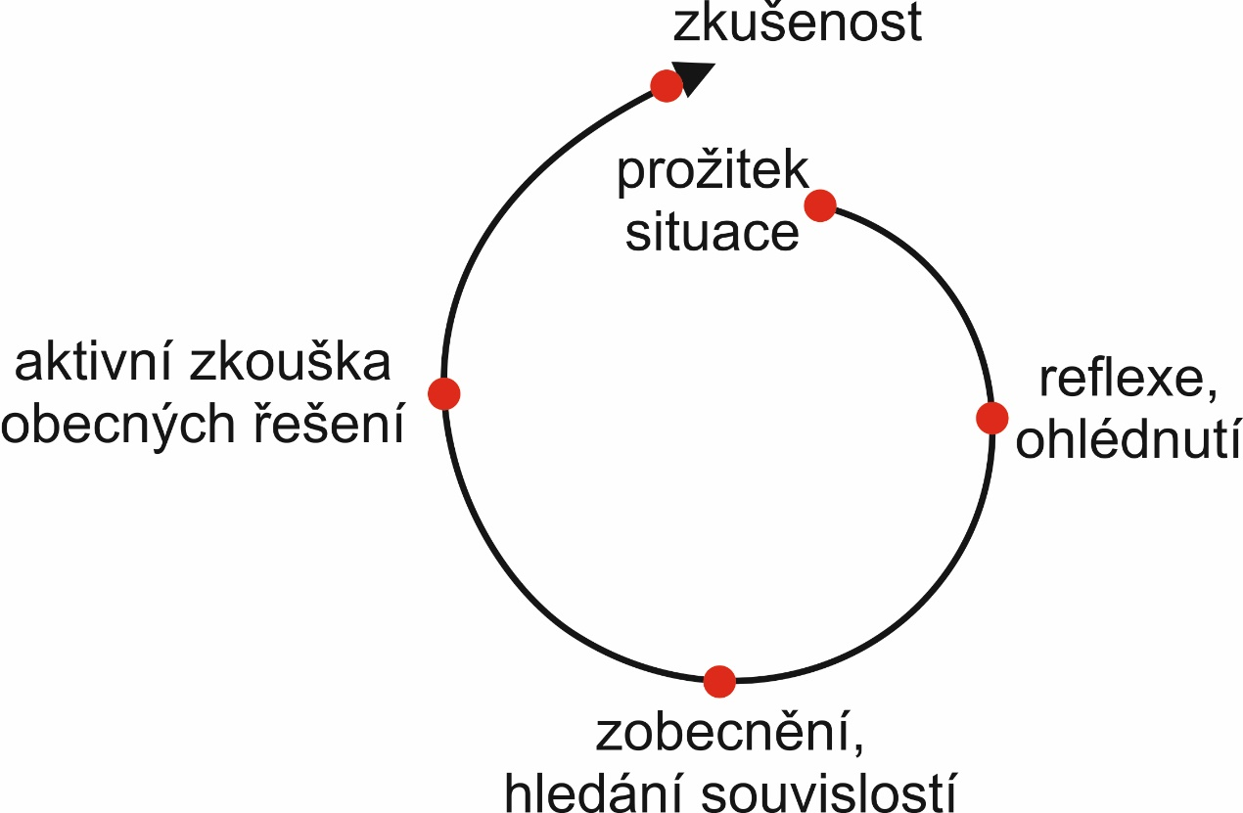
Obr. Cyklus zkušenostního učení

Tento model bývá velmi často připisován Davidu Kolbovi (např. Kirchner, 2009 nebo Svatoš, Lebeda, 2005 a další), vychází však z původního modelu Kurta Lewina (srov. Kolb, 1984).
Tento cyklus prochází následujícími kroky:
- Prožitek situace.
- Reflexe, ohlédnutí.
- Zobecnění a hledání souvislostí.
- Testování těchto zobecnění.
- Zkušenost.
Prvotním impulzem v tomto cyklu je prožívání určité situace – příklady můžeme najít i v běžném životě.
Opravdu? Zapřemýšlejte a pokuste se v paměti najít situace, které máte spojeny s nějakým silným či charakteristickým prožitkem.
Tyto situace nabízíme účastníkům v průběhu kurzu – jsou to různé aktivity, úkoly či výzvy, které na účastníky působí a vyvolávají v nich jisté prožívání. Druhým krokem je již zmiňovaná reflexe, tedy určité ohlédnutí za situací, její rekapitulace, pojmenování jejích součástí i pocitů, které v nás vyvolala. Z reflexe přecházíme následně do fáze, ve které se snažíme najít souvislosti mezi jednotlivými prvky situace – ať už to jsou vztahy mezi účastníky nebo mezi komunikační strategií a výsledkem či jakékoliv jiné. V této fázi dále hledáme přesah těchto vztahů do možných řešení v budoucnosti – co bychom příště mohli, na základě právě získaného zážitku, vyzkoušet dělat jinak. Nebo naopak – co bylo základem úspěchu našeho řešení – které části jsou využitelné i v jiných nespecifických situacích? S těmito zobecněními přicházejí účastníci do další fáze – zde daná zobecněná řešení testují. Na základě výsledku zapojení těchto generalizací pak vzniká nová zkušenost, kterou účastníci rozšiřují svou zónu učení. Toto testování je totiž často oním vystoupením z komfortní zóny - nevíme, jestli to bude fungovat, ale zkusit to můžeme.
V rámci samotného programu je uzavření cyklu jednoduché – přechází se z jedné aktivity do další, která umožňuje testování nových zobecnění. Testování získaných zkušeností v praxi a pracovním prostředí je pak trochu složitější. Účastníci by se proto zpět do svého vlastního prostředí měli vracet s individuálními nebo skupinovými úkoly, které zvýší pravděpodobnost vstupu do zóny učení i v prostředí, ze kterého vznikla původní potřeba rozvoje. Vhodné je zařadit také tzv. follow up kurzy, které následují určitou dobu po absolvování programu s cílem oživit přenesené obsahy a zkušenosti, příp. ověřit výsledky testování. Lektor může v rámci tohoto setkání znovu otevřít prostor reflexe a provést účastníky celým cyklem, tentokrát však již s větší mírou vztažení ke konkrétnímu prostředí, a tedy i s vyšší mírou rizika.
Celý model je cyklický (Mohauptová, 2009). To znamená, že zisk nové zkušenosti o testovaném řešení je vlastně novým prožitkem – celý proces tak může začít nanovo. Toto chápání zkušenosti jako kontinuálního procesu mj. podporuje tezi, že člověk se učí po celý život.
Zaměření rozvojových týmových aktivit se soustředí na intenzivní nabízení impulzů pro týmovou práci a reflexi. Zapojení lektora do procesu zpětné vazby zároveň směřuje aktivity a reflexi k naplnění stanovených cílů.

Terminologické okénko:
Někteří z vás si možná všimli, že se pro popis podobných jevů či prvků objevují různá pojmenování – např. u prožitku/zážitku/zkušenosti. V literatuře se setkáváme s prožitkovým, zážitkovým i zkušenostním učením, zkušenost se navíc v uvedeném cyklu překrývá s prožitkem (Dočekal, 2012). Obzvláště náročné je pak zacházení s anglickým termínem experience, čehož si všímá i Turčová (srov. 2007, s. 25). Tento termín nacházíme v různých spojeních, mimo jiné také v pojmenování cyklu učení – experiential learning model – v Kolbově pojmenování Lewinova modelu (srov. Kolb, 1984, s. 21). Setkáváme se zde jak se zážitkovým (srov. např. Svatoš – Lebeda, 2005, s. 16), tak se zkušenostním učením (srov. např. Palán, 2002, s. 246). Všichni autoři, kteří tyto termíny používají, však popisují stejné principy fungování tohoto modelu – terminologická nejasnost by se tak mohla pro využívání těchto modelů zdát nedůležitou. Do této diskuze však vstupuje praxe využívání těchto principů. Nezřídka se setkáváme s orientací učebních modulů či programů – založených na těchto principech – spíše na samotný zážitek, než na další body celého cyklu, tedy především na reflexi, zobecnění a vznik nové zkušenosti přes aktivní otestování zobecněných poznatků v nových situacích. Proto považuji za důležité zdůraznit v pojmenování tohoto cyklu či procesu v případě jeho využití pro rozvojové či vzdělávací cíle termín zkušenost, jako primární cíl, k jehož dosažení slouží prožitek/zážitek jako prostředek. Argumentaci možnosti využití tohoto termínu pak zakládáme nejenom na této snaze akcentovat závěrečnou fázi učebního cyklu, ale i na argumentech níže zmíněných autorů a teorií.
PROŽITEK, ZÁŽITEK, ZKUŠENOST
Jak uvádí Turčová (srov. 2007, s. 30), jsou termíny výchova prožitkem a zkušeností a výchova zážitkem často zaměňovány. Autorka se pak dále zabývá spíše rozlišením mezi edukací (či vzděláváním, vychováváním), učením a pedagogikou (tedy podle míry aktivity a rolí učitele a učeného) v anglické terminologii a rozlišení prožitku, zážitku a zkušenosti se dále nevěnuje. Co se týká anglického výrazu „experience“, který je používán jako zážitek i zkušenost (srov. Oxford..., 2009, s. 327), nedá se říci, že by nám případnou snahu o terminologické vyjasnění nějak usnadňoval. O terminologické specifičnosti pojmu „experience“ v českém užívání hovoří i Kirchner, který do skupiny možných překladů doplňuje právě třetí termín – prožitek (srov. Kirchner, 2009, s. 24). Kolb, který je v souvislosti se zkušenostním učením často velmi důrazně spojován, popisuje víceznačnost využívání anglického termínu, kterou zakládá na vztahu mezi člověkem a prostředím. První význam je spíše subjektivní, spojuje jej se subjektem, osobou, odkazuje především na vnitřní stav jedince – jako např. „experience of joy and happiness“, kde bychom se nejspíš přiklonili k překladu „prožitek/zážitek/ radosti a štěstí“ (srov. Kolb, 1984, s. 35), ale např. Nakonečný od Wundta přejímá již konkrétně „zážitek libosti nebo nelibosti“ resp. „zážitek napětí či uvolnění“ (srov. Nakonečný, 1995, s. 18). Druhý význam je pak dle Kolba objektivní, spojený s prostředím, např. „20 years of experience on this job“, což bychom zřejmě přeložili jako 20letou zkušenost (srov. Kolb, 1984, s. 35). I v tomto případě by Nakonečný souhlasil s tímto rozdělením, když zkušenost označuje jako něco, co je získáno z kultury, tedy zvnějšku osobnosti (srov. Nakonečný, 1995, s. 127). Dá se tedy říci, že oproti jednoduchému oddělení prožitku/zážitku a zkušenosti jako vstupu a výstupu, které jsem naznačil výše, existuje ještě další rozdíl v používání těchto dvou synonym pro anglický termín experience, a tím je internalita/externalita vztažení termínu. Propojení těchto dvou významů, tedy zkušenosti a prožitku/zážitku jako objektivních a vnitřních podmínek nazývá Dewey situací (srov. Dewey, 1938, s. 42). V té dochází k zisku znalostí a dovedností, které se stávají nástrojem porozumění a jednání v situacích, které nastanou.
Jirásek k této nejasné terminologické situaci uvádí:
„Pro okamžik přítomné aktivity… tedy vyhrazujeme slovo prožitek (a proto také praktické působení jako výchovu prožitkem). Jestliže však tento prožitek uplyne do minulosti a my se k němu vracíme…, můžeme tento modus označit jako zážitek… Cílem výchovy prožitkem je získání určité trvalejší podoby prožité události, jejíž výsledky můžeme uplatnit i v jiných situacích. Tuto formu pak můžeme nazývat zkušeností“ (Jirásek, 2004).
Prožitek tedy můžeme označit za určitý vnitřní stav jedince, který se v rámci reflexe stává pojmenovaným a uvědomovaným zážitkem (pojmenovaný a uvědomovaný může být klidně vnitřně, jedinec se k němu však vrací a zasazuje do vlastního chápání situace). Výsledkem celého procesu je vznik nové zkušenosti – i proto volím pro cyklus učení specifikaci „zkušenostní“.
    - Kroky zpětné vazby
V návaznosti na kroky cyklu zkušenostního učení se nyní společně podíváme na kroky zpětné vazby. Nejedná se o přirozenou posloupnost – spíše se jedná o postup, strukturu, kterou lektor vkládá do práce skupiny v procesu reflexe.

Obr. Kroky zpětné vazby a plánování změn
Na počátku celého procesu stojí prožitek v rámci konkrétní situace, která je původním impulzem celého procesu vzniku zkušenosti. Následně dochází k ohlédnutí formou popisu a rekapitulace a k reflexi pocitů, které byly součástí prožitku. Dochází nejen k hledání poznatků o vztazích mezi jednotlivými prvky situace, ale také mezi těmito zvnějšku pozorovatelnými prvky a pocity – účastníci hledají souvislosti mezi chováním svým a ostatních a svým vnitřním světem prožívání. Důležitou úlohu zde hraje pocit libosti či nelibosti z důsledků, ke kterým chování jednotlivců i celého týmu vedlo a snaha o odstranění dopadů, které vnímáme negativně (velkou roli zde samozřejmě sehrává motivace, o té však až dále). Snahou o eliminaci negativních a podporu pozitivních dopadů práce týmu je pak plán změn a jejich implementace – tato fáze však již vystupuje z procesu reflexe a přenáší účastníky zpět do oblasti dalších aktivit či práce.
Greenaway (1993) uvádí čtyři oblasti, které by na sebe ve zpětné vazbě měly navazovat – facts, feelings, findings, future (tedy 4F). Tyto oblasti pak do češtiny někteří autoři překládají jako 4P – průběh, pocity, poznatky a příležitosti (Reitmayerová, Broumová, 2007).
    - Úloha lektora zpětné vazby
Na toto téma už jsme několikrát narazili. Klíčovou pozicí u zkušenostně zaměřených programů je lektor zpětné vazby. Kromě standardní výbavy v oblasti osobnostních rysů, komunikačních a andragogických kompetencí by měl vynikat především ve třech schopnostech. Jsou jimi:
- schopnost kladení otázek,
- schopnost efektivního naslouchání a
- schopnost pozorování.
Začneme odzadu, poněvadž schopností pozorování „práce“ lektora zpětné vazby začíná. Lektor během aktivit, které jsou zvoleny a naplánovány s důrazem na naplnění identifikovaných rozvojových potřeb, pozoruje skupinu ve své činnosti. Informace tímto pozorováním získané jsou totiž důležitým doplněním procesu zpětné vazby. Lektor, díky informacím sesbíraným pozorováním, může skupinu směřovat ke vnímání zajímavých či klíčových momentů, které v zápalu činnosti nemusely vzbudit pozornost u většiny členů týmu. Může např. poskytovat informace využitelné k porovnání vnímání času v průběhu aktivity. Jeho (nebo její) poznatky z pozorování hrají důležitou roli ve strukturaci procesu vedení zpětné vazby – žádná aktivita není provedena různými týmy stejně – různost personálních a skupinových procesů je velmi široká na to, aby k tomu došlo do úplných detailů. Proto se nelze spolehnout na plán vedení zpětné vazby sestavený před samotnou aktivitou. Přesto ale mají některé aktivity velmi podobný průběh a zkušený lektor na ně může být připraven.
Efektivní naslouchání vede dvěma směry. Jednak jím lektor vyjadřuje úctu a zájem o předkládané myšlenky a výpovědi účastníků, zároveň může formou aktivního naslouchání zjišťovat síť vztahů, struktur nebo například bariér v projevech účastníků.
Schopnost kladení otázek je pro lektorskou práci ve zkušenostním rozvoji velmi důležitá. Lektor by měl svou aktivitou v této činnosti podněcovat účastníky v reflexi, v ohlížení a hledání možných souvislostí mezi jednotlivými prvky situace, ať už prvky pozorovatelnými nebo vnitřními. Zároveň nesmí být ve své činnosti příliš horlivý – vždy záleží na skupině a její ochotě sdílet své vnímání situace. Otázky by zároveň neměly být uzavřené, pouze s možností odpovědi ano/ne. Vyjádření často nových prožitků je v případě těchto otázek téměř nemožné.
Možná se vám při popisu těchto schopností vybaví jeden typ vzdělavatele či role andragoga v rozvoji dospělých. Který by to byl? Napovím, že se jedná o jednoho ze skupiny: poradce, mentor, kouč, trenér.
    - Zásady zpětné vazby
Lektor zpětné vazby by měl také znát a respektovat zásady, podle kterých by zpětná vazba měla být vedena. Můžeme je shrnout (bez ambice vyjmenovat všechny) do následujícího seznamu (viz např. Reitmayerová, Broumová, 2007 a další):
- každý je rovným členem,
- komunikace by měla být nastavena jako otevřená a důvěrná,
- co se otevře, to se zavře,
- nehovořme o někom, kdo tu není,
- co se stane, zůstane mezi námi,
- lektor by neměl hodnotit, pouze popisovat,
- lektor není expertem,
- hodnocení provádí sama skupina,
- zpětná vazba (stejně jako zadání celého programu) by měla být zaměřena na změnitelné chování.
Dokázali byste odpovědět na otázku, proč by role lektora neměla být hodnotící, ale spíše popisná?
Vnímání členů (zahrňme sem i lektora) by mělo být postaveno na principu rovnosti. Tento princip vychází částečně z jednoho z pilířů teambuildingu (který je vnímán jako jedna z podob zkušenostního učení v praxi), a to nastavení skupiny bez formální struktury. Při zpětné vazbě by měl mít každý z účastníků stejnou příležitost promluvit, sdílet a předložit své vnímání situace. Žádnému z účastníků by nemělo být upřeno právo spolupodílet se na společném rozhodnutí.
S tím souvisí i nastavení otevřené komunikace – pokud budou mít účastníci pocit, že je třeba své výroky upravovat kvůli tlaku skupiny, dostaneme se do sdílení takových informací, které jednotlivci chápou jako konformní. Atmosféra otevřené komunikace naopak podpoří i prezentování takových myšlenek, které mohou umožnit vystoupení celé skupiny z komfortní zóny. Toho však nedosáhneme ve chvíli, kdy budou mít jednotliví členové pocit, že jejich myšlenky či vnímání nebudou skupinou přijaty. Proto bychom do otevřené komunikace mohli zařadit zásadu (podobně jako např. v brainstormingu), že žádný návrh není špatný či méně hodnotný. Ruku v ruce s touto zásadou jde samozřejmě zaměření lektora na změnitelné chování – i zpětná vazba může občas tzv. uhnout způsobem, který nevede ke konstruktivní změně chování skupiny.
Zásada „co se otevře, to se zavře“ je určitou pojistkou, že účastníci z kurzu nebudou odjíždět s „nakousnutými“ či napůl nevyřešenými problémy. Proto by měl být zpětné vazbě poskytnut dostatečný časový prostor – v mimořádných situacích i na úkor naplánovaného programu. Lektor by v rámci časových možností, kterými je program ohraničen, měl směřovat k otevírání takových témat, které je možné uzavřít, příp. nabídnout jejich uzavření po kurzu.
Zásadou směřovanou na eliminaci diskuze o členovi týmu, který není přítomen, eliminujeme myšlenkové konstrukty o chování někoho, kdo se aktivity či programu neúčastní – tento člen, který může být klidně pro skupinu důležitý, se nemůže k interpretacím svých kolegů vyjádřit, nemůže poskytnout zpětnou vazbu a nemá ani možnost tuto zpětnou vazu od ostatních přijmout. Tato situace je nešťastná ve chvíli, kdy je tento člen týmu klíčovou postavou pro uplatnění získaných zkušeností v praxi či pro řešení podobných problémů, které tým otevřel v rámci programu. Těžko však dokážeme odhadnout, do jaké míry odpovídají představy o chování tohoto člena v konkrétní situaci realitě. Tým tak můžeme dostat do situace „co by, kdyby…“, která nemusí odpovídat reálným procesům uvnitř skupiny.
Ve filmech převážně americké produkce se občas objeví výrok „co se stane ve Vegas, zůstane ve Vegas“. Tento výrok můžeme s jistou nadsázkou uplatnit i na zpětnou vazbu a vlastně i celý program. Díky podpoře atmosféry otevřené komunikace jedinci často otevírají témata, která se jich osobně dotýkají. Bylo by proto nefér, pokud by tyto informace byly zneužity či rozšiřovány bez jejich vědomí a možnosti interpretace. Neznamená to však, že by změny, na jejichž implementaci se tým domluví v rámci kurzu a reflexe, měly zůstat pouhými vzpomínkami z kurzu.
Poslední skupina zásad směřuje k nehodnotící roli lektora. Účastníci se často ptají – jací jsme byli, jak se vám jevíme jako tým, co máme dělat? Pokud lektor na tyto otázky účastníkům (byť v dobré víře, že odpovídá na jejich požadavek expertního vyjádření) odpoví, vystavuje skupinu riziku, že stejně jako přenáší zodpovědnost za pojmenování svých výkonnostních rezerv či možností rozvoje na lektora, bude jí v budoucnosti chybět vnitřní motivace své chování změnit či upravit. Jednoduše řečeno, lépe naplňujeme něco, v co sami věříme než něco, co nám řeknou ostatní. S tím souvisí neexpertní přístup lektora – lektor není expertem na skupinu a procesy, které v ní probíhají. Samotní účastníci jsou těmi experty, kteří dokážou interpretovat všechny významy, které se v jejich komunikaci a spolupráci objevují. Zvláštní kapitolou je směřování skupiny ke „správnému“ technickému vyřešení některých úloh. Je však důležité zdůraznit, že technické řešení je podružné – daleko důležitější pro změnitelné chování jsou právě procesy, které probíhají v nich a mezi nimi.
Účastníci bývají často velmi neústupní v žádosti na hodnocení ze strany lektora či soustředění se na technické provedení. Je však třeba odolat.
Zkuste si představit, k čemu může skupině spolupracovníků v administrativě sloužit informace o tom, jak nejlépe vyrobit konstrukci mostu pro dětský model autíčka. Jakou hodnotu má naopak přemýšlení nad otázkou, jakým způsobem příště dospět k rozhodnutí o efektivním řešení zadaného úkolu?
Všechny uvedené principy vedou k naplnění snahy o co největší zapamatování a zařazení zobecněných výsledků do rozhodovací struktury jednotlivců i celé skupiny. Různé úrovně zapamatování jsou uvedeny v následujícím grafu.
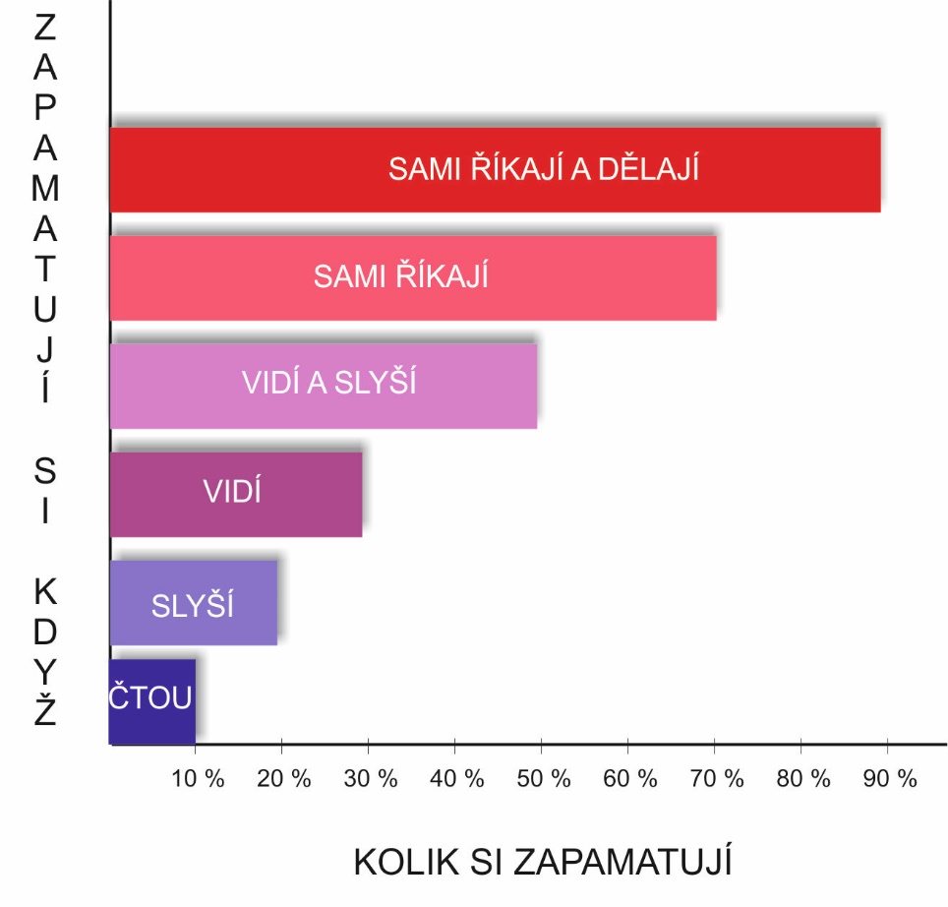
Obr. Míra zapamatování při zapojení různých činností (Hayes, 2005)
V horních patrech grafu vidíme, že čím větší zapojení ve formě verbalizace a poskytnutí prostoru pro aktivní činnost účastníkům věnujeme, tím větší míru zapamatování pravděpodobně dosáhneme. Naopak, pokud bychom týmu poskytovali ukázky toho, jak to dělají jiní a sdělovali jim, jak podle nás (tedy lektorů) má jejich chování vypadat, ochudili bychom účastníky o efekt zařazení poznatků do jejich vlastní struktury vnímání situace. Náš „expertní“ pohled se s fungováním procesů mezi účastníky v organizaci může tak lišit, že pro ně není použitelný. Tím, že tento prostor jako lektoři zaplníme, zabráníme vykročení účastníků z komfortní zóny – ti se pak dále mohou spoléhat na potvrzené chování, mnohdy však vytržené z kontextu jejich vlastní situace.
Jaké jsou nejdůležitější zásady vedení zpětné vazby?
Jak byste nastavili prostředí pro reflexi?
Jaké jsou základní osobnostní předpoklady lektora cílené zpětné vazby?

Seznam použitých zdrojů:
- Dewey, J. Experience and Education. 1. vyd. New York: Touchstone, 1938.
- Dočekal, V. Prožitkové, zážitkové nebo zkušenostní učení? e-Pedagogium, 2012, č. 1, s. 9–17.
- Greenaway, R. Playback: A Guide to Reviewing Activities. London: Duke of Edinburgh's Award, 1993.
- Hayes, N. Psychologie týmové práce. Praha: Portál, 2005.
- Jirásek, I. Vymezení pojmu zážitková pedagogika. Gymnasion, 2004, č. 1, 6–16.
- Kirchner, J. Psychologie prožitku a dobrodružství pro pedagogiku a psychoterapii. Brno: Computer Press, 2009.
- Kolb, D. A. Experiential Learning. 1. vyd. New Jersey: Prentice-Hall, 1984.
- Mohauptová, E. Teambuilding. 2. vyd. Praha: Portál, 2009.
- Nakonečný, M. Lexikon psychologie. 1. vyd. Praha: Vodnář, 1995.
- Nakonečný, M. Sociální psychologie. Praha: Academia, 1999.
- Oxford paperback dictionary and thesaurus. 3. vyd. Oxford: Oxford University Press, 2009.
- Palán, Z. Výkladový slovník vzdělání dospělých. 1. vyd. Turnov: DAHA, 2002.
- Reitmayerová, E. – Broumová, V. Cílená zpětná vazba. Praha: Portál, 2007.
- Svatoš, V. – Lebeda, P. Outdoor trénink pro manažery a firemní týmy. Praha: Grada, 2005.
- Turčová, I. Terminologická džungle – česká a anglická terminologie oblasti výchovy a aktivit v přírodě. Gymnasion, 2007, č. 8, s. 23–35.

Rozšiřující literatura:
- Bělohlávek, F. Jak vést svůj tým. Praha: Grada, 2008.
- Buckley, R. – Caple, J. The Theory & Practice od Training. 6. vyd. London: Kogan Page, 2009.
- Dočekal, V. Soft skills a jejich rozvoj prostřednictvím outdoor trainingu. In AUPO Sociologica – Andragogica. Olomouc: UP, 2007, s. 117–129.
- Franc, V. – Zounková, D. – Martin, A. Učení zážitkem a hrou. Praha: Computer press, 2007.
- Franěk, M. Vliv kontaktu s přírodním prostředím na lidskou psychiku. In Člověk + příroda = udržitelnost? Praha: Zelený kruh, 2009, s. 8–15.
- Hanuš, R. – Chytilová, L. Zážitkově pedagogické učení. Praha: Grada, 2009.
- Kolajová, L. Týmová spolupráce. Praha: Grada, 2006.
- Nakonečný, M. Sociální psychologie. Praha: Academia, 1999.
- Payne, V. Teambuilding workshop. Brno: Computer Press, 2007.

